Caminho:

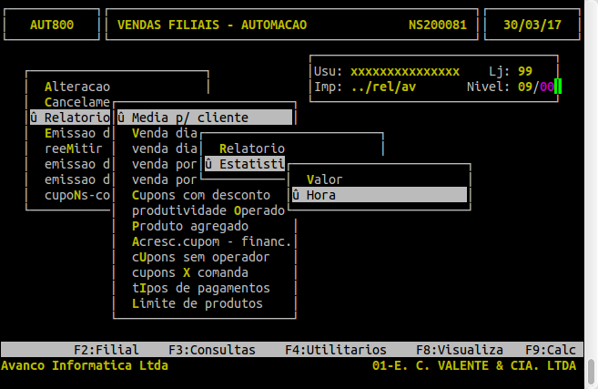
Integral → Vendas Automação → Relatorio → Media p/ Clientes → Estatistica → Hora
Varejo → Relatorios → Gerenciais → Estatistica Venda/hora

Integral

Varejo
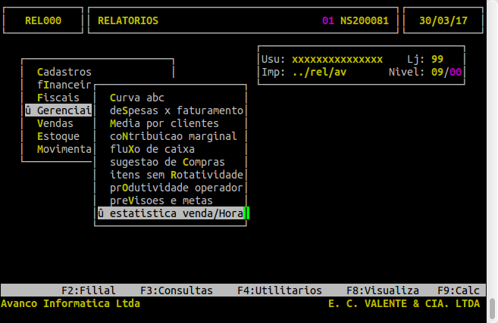

Filtro
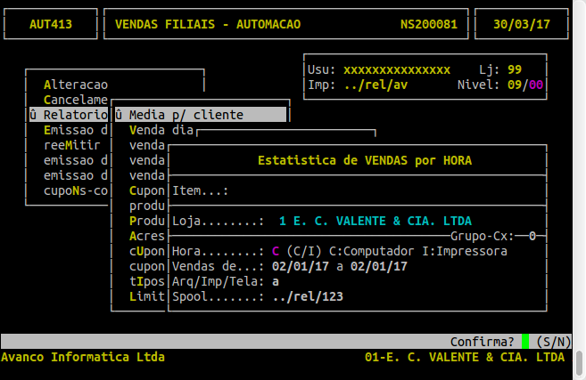

Relatorio
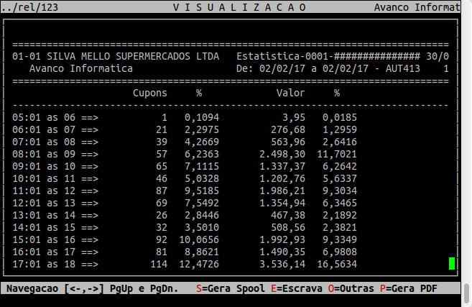
Esse relatório também gera um CSV

